Ремонт Дома досуга в с. Услон на ул. 40 лет Победы
(Описание инициативы)
Объем финансирования – всего, тыс.руб. | в т.ч. из местного бюджета, тыс.руб.
643,302 | 36,9
Срок реализации
До 05.12.2013
до  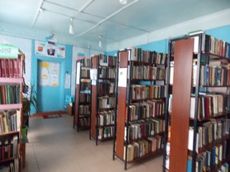 | после  